**第五章 采购需求**

**一、采购标的需实现的功能或者目标，以及为落实政府采购政策需满足的要求**

**（一）采购标的需实现的功能或者目标：**

本项目承担活动涉及活动沿线信号灯杆调整、岗台信号灯挪移更新、太阳能临时信号灯维修更新（维修14台、采购10台）、检查井防爆安检等工作任务。

中标人应按招标文件的要求提供成熟的全新原厂产品和强有力的技术支持及技术服务。中标人应逐条响应招标文件的技术要求及商务要求，认真填写投标货物技术要求偏离表、售后服务响应表及付款条件响应表。提供详细的设备清单、原产地、品牌、型号、规格、数量和报价。

投标人中标后须签订相应的保密承诺。

**（二）为落实政府采购政策需满足的要求**

1. 促进中小企业发展政策：根据《政府采购促进中小企业发展管理办法》规定，本项目采购服务由小型或微型企业承接的，投标人应出具招标文件要求的《中小企业声明函》给予证明，否则评标时不予认可。投标人应对提交的中小企业声明函的真实性负责，提交的中小企业声明函不真实的，应承担相应的法律责任。（注：依据《政府采购促进中小企业发展管理办法》规定享受扶持政策获得政府采购合同的小微企业不得将合同分包给大中型企业，中型企业不得将合同分包给大型企业。）
2. 监狱企业扶持政策：投标人如为监狱企业将视同为小型或微型企业，且所投产品为小型或微型企业生产的，应提供由省级以上监狱管理局、戒毒管理局（含新疆生产建设兵团）出具的属于监狱企业的证明文件。投标人应对提交的属于监狱企业的证明文件的真实性负责，提交的监狱企业的证明文件不真实的，应承担相应的法律责任。
3. 促进残疾人就业政府采购政策：根据《三部门联合发布关于促进残疾人就业政府采购政策的通知》（财库〔2017〕141号）规定，符合条件的残疾人福利性单位在参加本项目政府采购活动时，投标人应出具招标文件要求的《残疾人福利性单位声明函》，并对声明的真实性承担法律责任。中标、成交投标人为残疾人福利性单位的，采购代理机构将随中标结果同时公告其《残疾人福利性单位声明函》，接受社会监督。残疾人福利性单位视同小型、微型企业。不重复享受政策。
4. 鼓励节能政策：投标人的投标产品属于财政部、发展改革委公布的“节能产品政府采购品目清单”范围的，投标人需提供国家确定的认证机构出具的、处于有效期之内的节能产品认证证书。国家确定的认证机构和节能产品获证产品信息可从市场监管总局组建的节能产品、环境标志产品认证结果信息发布平台或中国政府采购网（www.ccgp.gov.cn）建立的认证结果信息发布平台链接中查询下载。
5. 鼓励环保政策：投标人的投标产品属于财政部、生态环境部公布的“环境标志产品政府采购品目清单”范围的，投标人需提供国家确定的认证机构出具的、处于有效期之内的环境标志产品认证证书。国家确定的认证机构和环境标志产品获证产品信息可从市场监管总局组建的节能产品、环境标志产品认证结果信息发布平台或中国政府采购网（www.ccgp.gov.cn）建立的认证结果信息发布平台链接中查询下载。

**二、采购标的需执行的国家相关标准、行业标准、地方标准或者其他标准、规范**

采购标的需执行国家相关标准、行业标准、地方标准或者其他标准、规范，如有更新以最新国家或行业标准执行。

**三、采购标的的数量、采购项目交付或者实施的时间和地点**

**（一）采购标的的数量**

|  |  |  |  |  |
| --- | --- | --- | --- | --- |
| **包号** | **包名称** | **品目号** | **品目名称** | **是否接受进口产品** |
| 1 | 专项任务交通信号灯保障项目 | **信号灯灯杆、岗台灯、行人过街自助灯杆等设施调整** | | |
| 1-1 | 18米杆具拆装 | 否 |
| 1-2 | 3米杆具拆装 | 否 |
| 1-3 | 信号灯灯杆检测 | 否 |
| 1-4 | 岗台灯挪移 | 否 |
| 1-5 | 人行自助灯杆14处拆装 | 否 |
| **太阳能临时信号灯设置、调整、维修工作** | | |
| 1-6 | 灯具更换 | 否 |
| 1-7 | 信号机更换 | 否 |
| 1-8 | 油饰 | 否 |
| 1-9 | 电瓶 | 否 |
| 1-10 | 升降液压系统保养（轮子） | 否 |
| 1-11 | 电缆线束更换 | 否 |
| 1-12 | 设置及调整工作 | 否 |
| **采购岗台灯、太阳能临时信号灯** | | |
| 1-13 | 岗台灯 | 否 |
| 1-14 | 路线保障涉及临时信号灯采购 | 否 |
| **交通信号井盖防爆检修** | | |
| 1-15 | 交通信号井盖防爆检修 | 否 |

**（二）采购项目交付或者实施的时间和地点：**

1、采购项目（标的）交付的时间：

1.1建设周期：岗台灯8月25日前完成制作并送达指定地点，其他采购内容8月10日前完成备货及维修工作。项目实施完成后30个日历日内开展初验，初验通过后投入试运行。

1.2经过90个日历日试运行后，且设备运行稳定，在30个日历日内开展项目终验，终验通过后投入正式运行。

2、采购项目（标的）交付的地点：采购人指定地点。

**四、采购标的需满足的服务标准、期限、效率等要求**

**（一）采购标的需满足的服务标准、效率要求**

**★1、投标人须书面承诺：本项目中使用的所有产品必须符合国家相关标准，且相关产品和技术不能侵犯专利所有人的合法权益；（格式参考第七章投标文件格式中4.8承诺函）**

**★2、投标人须书面承诺：具备独立办理施工许可的能力，能够独立承担交通设施工程项目；（格式参考第七章投标文件格式中4.8承诺函）**

**★3、投标人须书面承诺：能够在采购人合理要求时间内完成紧急工作；（格式参考第七章投标文件格式中4.8承诺函）**

**★4、投标人须书面承诺：投标人项目组人员经过专业培训，熟练掌握并严格执行国家相关标准；（格式参考第七章投标文件格式中4.8承诺函）**

**★5、投标人须书面承诺：接受采购人的相关检测、监理和管理规定；（格式参考第七章投标文件格式中4.8承诺函）**

6、投标人应承诺：中标后签订政府采购合同时，配备的人员名单与投标文件中承诺配备的人员名单相同。

**（二）采购标的需满足的服务期限要求**

项目质保期为终验通过后3年。

**五、采购标的物验收标准**

1、项目验收应严格按照采购人相关验收规定进行。

2、验收要求：

2.1工程设备运抵现场后，由监理单位开展到货验收，并制作验收备忘录，签署验收意见并由监理方备案。

2.2中标人需要无条件配合采购人和监理方对货物进行检验。

2.3投标人应在项目结束前，按照采购人要求，提供经采购人业务部门认可的，可量化的项目年度绩效自行评估报告。

2.4项目完成后30个日历日内开展初验，初验通过后投入试运行。经过90个日历日试运行后，且设备运行稳定，在30个日历日内开展项目终验，终验通过后投入正式运行。

**六、采购标的的其他技术、服务等要求**

**1、基本要求**

投标人应按招标文件的要求提供成熟的全新原厂产品和强有力的技术支持及技术服务。投标人应逐条响应招标文件的技术要求及商务要求，认真填写投标货物技术要求偏离表、售后服务响应表及付款条件响应表。提供详细的设备清单、原产地、品牌、型号、规格、数量和报价。

**2、项目团队要求**

2.1投标人应全面考虑本项目采购需求，合理配置项目团队（包括但不限于人员、车组等），明确项目经理（负责本项目全部建设工作），并第一时间与采购人指定的负责人对接工作任务，并按照采购人要求开展项目建设。

2.2针对本项目组建专门的项目团队，人员要求如下：

2.2.1整个项目团队人员（项目经理及具体实施人员）需不少于80人。

2.2.1.1团队人员中至少有10人具有电工证；

2.2.1.2团队人员中至少有10人具有高空作业证；

2.2.1.3团队人员中至少有10人具有地下有限空间监护作业证；

2.2.1.4团队人员中至少有10人具有安全员证；

2.2.1.5团队人员中持有电工证或高空作业证或地下有限空间监护作业证的人员总数应不少于30人。

2.2.2项目经理具有市政公用工程专业或机电工程专业注册建造师证书、具有相关专业高级职称证书，提供证书复印件。项目经理相关工作经验不少于5年。

2.2.3项目团队其他成员（除项目经理外）具有自动化或信息化或交通工程等相关专业工作经验（须提供加盖投标人单位公章的工作经验证明或其他证明材料）。

2.3针对本项目的车辆要求如下：

2.3.1投标人需提供信号灯施工专用车辆，其中重型载货专项作业车（平板货车、16米含以上）至少12辆、轻型货车至少12辆、轻型专门用途货车（防撞缓冲车）至少12辆、中型非载货专项作业车（高空作业车）至少12辆、重型非载货专项作业车（吊车、25吨含以上）至少12辆，需详细说明专用车辆数量、具体品牌、车型、车牌号码，提供专用车辆行驶证复印件、汽车起重机委托维护检验记录（吊车）、年检及保险（交强险及商业险）资料复印件，复印件加盖投标人单位公章，并就专用维护车辆为投标人自有车辆或租赁车辆作出说明，若为自有车辆，须提供加盖投标人单位公章的购置发票复印件；若为租赁车辆，须提供加盖投标人单位公章的租赁合同复印件。

2.4投标人对本项目拟投入的团队人员及车辆为本项目专用，不得与其他项目共用。

2.5拟投入本项目的人员及车辆，应确保按时、按质、保量完成本项目需求任务。

2.6建设及质保期过程中，投标人拟派人员、车辆发生改变的，须报采购人确认后方可更换。

**3、付款方式**

3.1合同签订生效后15个工作日内，投标人向采购人提交合同总价10%的银行履约保函（有效期三年），采购人收到履约保函后，采购人向投标人支付合同总价50%的预付款。

3.2项目最终验收合格后15个工作日内，采购人向投标人支付合同剩余款项。

3.3采购人支付每笔价款的同时，投标人提供等额正式发票。

3.4付款期限及付款方式、付款额度等以采购人获得财政资金拨付到账时间为准，因财政资金未拨付到甲方账户，导致采购人无法按时付款的不视为采购人违法。

**4、售后服务要求**

4.1售后服务包含建设期服务及质保期服务，建设期内设备安装符合相关施工标准规范，坚固牢靠、安全稳定。

4.2本项目建设完成并通过最终验收后，进入质保期，质保期3年，质保期内由于质量问题导致需更换的设备，应免费更换。

4.3质保期内确保设备安全稳定运行，满足使用要求。设备完好是指设备所有功能完整，设备正常运行。

4.4投标人应按照采购人要求，在指定地点提供人员值守、设备巡检等工作，及时发现、排除设备故障。在质保期内投标人应无偿提供人员和技术支持，配合采购人进行技术改进。质保期满后，继续优惠提供维修配件和技术服务。

4.5投标人每周7×24小时响应故障通知，投标人接到故障通知后1分钟响应，10分钟内到达，到达现场后1小时内修复。投标人应有充足的备用件，以保证不会因缺乏零件而耽误系统运行，特殊情况，提供同等型号设备进行暂时替补使用。设备被盗、被撞，投标人应在24小时内恢复。投标人未按照采购人要求及时修复的，采购人有权安排第三方修复，由投标人支付第三方相关费用。

4.6若采购人发现货物的数量、质量、规格与合同不符，或者在质量保证期内，证实货物存在缺陷，包括潜在的缺陷或使用不符合要求的材料等，采购人以书面形式通知投标人。投标人应在收到通知后5天内修理、更换有缺陷的货物或部件。如果投标人在收到通知后5天内没有弥补缺陷，采购人可采取必要的补救措施，但由此引发的风险和费用将由投标人承担。

4.7投标人应提供与设备数量相同的产品用户手册，用户手册为彩色印刷品和电子文档。

**5、罚则**

5.1按照北京市公安局和北京市公安局公安交通管理局的相关规定，在项目执行过程中，采购人发现中标人违约失信情况，将记录在案，并向采购人相关审计、管理部门报备。失信企业以及在公安部、北京市公安局和北京市公安局公安交通管理局等单位政府采购活动中存在行贿、弄虚作假等违法违纪行为的企业，再次参与采购人项目投标的，采购人政府采购部门应在评标现场将有关情况向各位评标专家进行披露。

5.2违约责任

5.2.1中标人未按要求在合同期内完成建设任务的，采购人按每处每天10000元扣除违约金。

5.2.2中标人违反合同约定，未经采购人允许擅自将合同分包、转包给第三方的，应扣除合同总额的30%作为违约金，采购人有权单方面解除合同，并要求中标人承担相应的法律责任。

5.2.3中标人违反采购人保密要求的，每出现1次采购人扣除合同总额的3%作为违约金；造成严重后果或其他不良影响的，采购人扣除合同总额的30%作为违约金，同时采购人有权单方面解除合同。采购人保留追究中标人和相关人员法律责任的权利。

5.2.4中标人未按合同约定履行义务的，每出现一次，采购人扣除10000元作为违约金。

5.2.5中标人未按合同约定时限履行售后服务义务，每出现一次，扣除10000元作为违约金；造成严重后果的，扣除合同总额的10%作为违约金，且采购人有权单方面解除合同。违约金不足以弥补采购人损失的，采购人有权继续向中标人追偿。

5.2.6因中标人原因给采购人造成损失的，中标人还应承担相应的赔偿责任。

5.2.7建设竣工后，中标人应按照采购人要求提供验收文档，采购人认为验收文档不合格的，中标人应按照采购人要求在20个工作日内完成整改，整改达到3次后，每增加1次，扣除合同总额的1‰作为违约金，超过5次仍达不到采购人要求的，视为不配合采购人开展项目验收工作，采购人有权单方面解除合同。

5.2.8中标人应保证项目建设高效性和稳定性，项目投入人员与车辆应与投标文件一致，且不得随意更换项目人员和车辆。如确需更换的，须提前7日书面通知采购人，并取得采购人同意后方可更换。如未经采购人同意擅自变更项目人员和车辆，每出现一次，采购人扣除相应合同价款的5‰作为违约金。

5.2.9对首次未通过验收的，中标人须在规定的时限内（原则上三个月），按照验收组意见进行整改并达到要求后，可以再次申请组织召开验收会；对于再次申请仍未通过验收的项目，视为验收不合格，扣除合同总额的10%作为违约金，同时采购人有权单方面解除合同。

5.2.10 中标人在投标文件中承诺事项与实际执行情况不符，每出现一次，采购人扣除相应合同价款的1%作为违约金。

5.2.11违约金优先从合同款中扣除，不足部分由中标人另行支付。

5.2.12违约金累计达到合同总额的30%时，采购人即有权解除合同，同时，采购人有权要求中标人根据采购人损失向采购人支付赔偿金。此外，采购人有权将中标人及其法定代表人列入本单位失信企业及人员名单。

5.2.13中标人必须负责所安装各个交通信号设备的巡查、维护、修理、保养、加固等，因交通信号设备折断、倒塌、碎裂、脱落等原因造成第三人人身或财产损害的，应由中标人承担赔偿责任，采购人先行承担的，有权向中标人追偿。中标人应当投保相应保险，从而扩大自身责任承受能力及为受害人提供及时的赔偿。

**6、保险**

中标人必须负责所安装各个交通信号设备的巡查、维护、修理、保养、加固等，因交通信号设备折断、倒塌、碎裂、脱落等原因造成第三人人身或财产损害的，应由中标人承担赔偿责任，采购人先行承担的，有权向中标人追偿。中标人应投保相应保险。

**七、采购标的需满足的质量、安全、技术规格、物理特性等要求**

**（一）信号灯灯杆、岗台灯、行人过街自助灯杆等设施调整**

**1、基本要求**

投标人在施工中应满足相关的国标、部标或地标等；

投标人所购材料必须满足国标（或国际标准）、部标和地标的需求，并经采购人予以认定的产品。所购材料应满足材料技术需求，价格不应高于行业同类价格。

材料价格均包含在投标总价之中。

**2、技术参数及要求**

2.1适用标准

GB14886 道路交通信号灯设置与安装规范

GB14887 道路交通信号灯

GBJ93 《工业自动化仪表工程施工及验收规范》

JGJ/T 16 《民用建筑电气设计规范》

GB50169 《电气装置安装工程接地装置施工及验收规范》

GB50303 《建筑电气工程施工质量验收规范》

GB50231 机械设备安装工程施工及验收通用规范

GB50252 工业安装工程质量检验评定统一标准

应采用上述标准的最新版本及本条未列出的国家、行业有关现行规范、规程和规定。

2.2工作范围

2.2.1本次工程内容包含：悬臂式、立柱式交通信号灯杆、灯具等交通信号设施拆移、恢复；人行过街信号灯杆拆移、安装恢复；岗台灯拆移、恢复。

2.2.2交通信号设施拆移、恢复相关配套设施、工具的设计、制作；各类设施连接线缆的拆除、保护和恢复连接及防水保护等。

2.2.3拆移：每次拆移均须在3小时内完成且同时配合安装临时交通信号灯；拆移的设备需由专人进行统计，并按指定地点进行存放。

2.2.4安装、恢复：每次安装及恢复均须在3小时内完成且同时配合拆除临时交通信号灯。施工过程中应采取必要的安全措施、环境保护措施、防腐处理、运输过程和相关的备品备件进行必要的包装和防护，防止拆除、运输、安装过程中的损伤。

2.2.5投标人应提供全部的人力、设备、材料及其它必要的服务，完成上述范围内的各项工程内容的施工。

2.2.6投标人在进行安装时应遵守交通管理部门的有关规定。诸如因拆移、安装工作原因而导致的责任事故等任何性质的赔偿或罚款均由投标人负担。

2.2.7投标人应根据本工程项目特点拟定详细的施工组织方案。

2.3工作要求

2.3.1投标人应按照合同条款、技术规范和招标文件的要求，提供所有必需的人力、设备和材料，完成本合同范围中结构安装的建设，修复缺陷，并维护上述工程至保修期结束。

2.3.2投标人在进行安装和材料储放时应遵守交通管理部门的有关规定。

2.4杆具拆移、安装恢复

2.4.1开工前的准备：主要包括现场勘察、文件资料准备、机具和安装机械准备、施工所需车辆准备、审批手续的准备、安全措施所需材料的准备、现场拆装所需其他准备工作等；

2.4.2现场拆装：主要包括拆装现场的安全防护、人员组织、安装步骤、过程中质量检验、相关保护措施的落实等；

2.4.3安装后的工程质量检验、现场环境清理。

2.4.4现场勘察

2.4.4.1应对需施工的杆体进行现场施工条件的勘察，并做好相应的标记；

2.4.4.2如安装施工中用电，应预先勘察现场供电等基本状况，如不能满足施工需要，应提前准备临时电源或发电机；

2.4.4.3如需进行大型吊装，应勘察大型吊装车的停放位置。安装现场能否保证大型吊装车的顺利进场；

2.4.4.4拟制定的安全和防护措施在施工现场是否可以顺利实施，如不能实施，因立即研究替代方案。

2.4.5杆体拆装

2.4.5.1所有杆体拆装前需进行检查，主要检查所必须的安全防护措施是否已得到落实；

2.4.5.2安装过程中应严格施工规范和施工工序施工；

2.4.5.3底部基底法兰盘通过地脚螺栓安装在基础上，应保证杆体垂直，倾斜度不得超过杆体长度的1%，安装完后应进行检测；

2.4.5.4悬臂式结构的悬臂横梁可在吊装前先行安装，也可在支柱安装就位后再行吊装，采用何种方式根据结构特性和现场情况进行确认；

2.4.5.5在安装过程中应做好防护，吊装点做好必要的防护措施，以防止防腐层的损坏；

2.4.5.6如果是反复使用的基础，拆除过程中应垂直起降。杆体拆除后，应对地脚螺栓进行保护。

2.4.6杆体运输及存放

2.4.6.1所有交付运输的杆体必须已经采取必要的防护措施；

2.4.6.2杆体在运输车上必须采取固定措施；

2.4.6.3拆除杆体存放的场地必须有专人看护。

2.4.7其他要求

2.4.7.1灯杆安装使用的材料均应符合有关材料规格之规定。

2.4.7.2所有构件在运输或施工过程中漆膜如有损伤，应按规范规定的方法进行喷涂，达到要求后方可安装。

2.4.7.3杆体的整个拆、装过程应以高空吊车为工具，不允许施工人员在横梁上作业；

2.4.7.4特种机械操作人员必需持证上岗；

2.4.7.5拆装过程中必须使用安全绳，来控制吊物的方向，由专业人员进行吊装指挥，以确保平稳吊起；

2.4.7.6安装施工时所用吊车必须符合标准持证上岗，必须垫好枕木，防止下沉；

2.4.7.7在杆体安装时应注意以下几点：

2.4.7.8如果是新建基础，考察基础强度是否达到，地锚螺丝杆是否有损伤；

2.4.7.9安装过程中注意手孔、穿线孔等处于正确位置；

2.4.7.10所有连接架螺丝和标牌螺丝必需用钮距搬手拧紧，地脚螺丝必需用大加力搬手加力拧紧。

2.4.7.11立杆吊绳在保证安全的情况下尽量用吊装带吊装，减少对杆体的损伤；必要时可打一根辅助保护绳，从而更加安全；

2.4.7.12杆体立完后，要用经纬仪测量垂直度，保证在标准以内；

2.4.7.13杆体的接地，按有关标准、规定执行。

2.5线缆拆、接

2.5.1工作范围

投标人应按照合同条款、技术规范和图纸的要求，提供所有必需的人力、设备和材料，完成本合同范围中电缆撤除、敷设的建设，修复缺陷，并维护上述工程至保修期结束。

2.5.2工作要求

在拆移施工中，应严格按标准、要求做好各项用电安全施工工作，确保施工中电缆的完好无损和供电安全。

2.5.2.1使用芯线标称面积不小于1.0mm2的铜芯、塑料绝缘、塑料护套电缆线。每组信号灯须使用FS-ZRC-KYJV-5*1电缆;缆线两端应有相同标号的标识。

2.5.2.2所用芯线的绝缘层颜色须与灯色相对应，以便于安装和维护，每股芯线的两端应有相同标号的标识。

2.5.2.3地下敷设的电缆线严禁有接头。每根电缆线在检查井内应留有2m—4m的余量。

2.5.2.4不同电压等级的电缆应分管敷设。

2.5.2.5灯杆、信号灯、控制设备的接头可选用热塑管热封后缠绕防水绝缘带、防水帽封胶等工艺，做相应的安全测试并用绝缘胶封装在防水盒中。每根导线的两端都要用标签标号。

2.5.2.6所有容易产生火花的元件必须用炭精或类似的高阻材料制成，并容易更换。

2.5.2.7当电缆与设备的连接出现错接或连接报废，使电缆头不够长时，应更换整根电缆，如受条件限制无法整根更换的可用一段导线接长，连接点用非酸性焊料焊牢并用热缩管套牢热封后缠绕防水绝缘胶布。所有端点要加双垫片，并将接头夹在垫片之间。

2.5.2.8绝缘材料的装配使用要符合相关规范的要求。

2.6岗台灯拆移、恢复

2.6.1由于广场东西侧路岗台灯由于体积、质量较大，且为整体结构，需整体进行移动，因此，提出了以下要求：

2.6.1.1针对安全、快速的移动和复位要求，设计专门的移位装置；

2.6.1.2配备相应的工程车辆和施工队伍；

2.6.1.3在指定的时间内，将岗台灯整体移动至指定位置；

2.6.1.4在指定的时间内，将岗台灯整体复位至原位并正常运行。

2.6.2具体技术要求

2.6.2.1整个交通岗台要求整体、快速、平稳、安全、可靠的移动，移动过程不得进行任何部件的拆卸；按要求运输到指定位置

2.6.2.2在岗台整体托运过程中，要保持托运车稳定，不得因为托运过程中的颠簸对岗台灯有所损坏。

2.6.3现场施工要求

2.6.3.1岗台起升降落和装车

2.6.3.2应设置现场安全保护装置，保证施工安全顺利进行；

2.6.3.3岗台移动前应对岗台的位置及方向进行准确标识；

2.6.3.4专用设备如需在现场组装，必须在一个小时内组装完毕；

2.6.3.5从配套设施运到现场到准备托运所需时间应不大于90分钟；

2.6.3.6在整体岗台灯移走及复位过程中不得对岗台灯进行任何拆卸，要求在复位后接通电源线即可恢复使用。

2.6.3.7岗台移动要平稳，匀速，有施工人员随车行进；

2.6.3.8每次复位时，将岗台用拖车拖回原始位置，方向和标识对上；

2.6.3.9每次复位操作完成后应迅速清理现场，撤离施工场地，使交通运营迅速恢复。

2.6.4施工组织方案

2.6.4.1投标人应提供以下施工方案：

2.6.4.2岗台灯拆除、恢复施工组织方案；

2.6.4.3除此之外的施工组织方案。

**（二）采购岗台灯、太阳能临时信号灯技术要求**

**1、岗台灯技术要求**

1.1新岗台灯具备交通警察岗台灯的功能；

1.2可外接拖移装置，无需大型设备挪移，适应大型活动临时拖移动需求；

1.3顶部安装有太阳能板，内置不间断供电（UPS）系统，确保交流市电断电后能正常工作；

1.4岗台灯内部装有供暖和去暑设施；亭顶有照明灯、投射灯；

1.5岗台下底座四周内衬光带；上底座地面采用塑胶地毯。

1.6结构强度要求

钢结构强度、抗风、抗雪载荷符合GB50017《钢结构设计规范》、GB50009《建筑结构荷载规范》要求。

1.7外形尺寸重量

单个岗台信号灯整体尺寸4700mm×4700mm×4310mm，安装有交通信号灯，交通信息显示屏等；整体重量：≤7.0吨。

采用优质型钢焊接而成，表面处理后喷防腐漆。亭顶颜色及立杆，采用黄色闪光漆，底座采用红色漆。

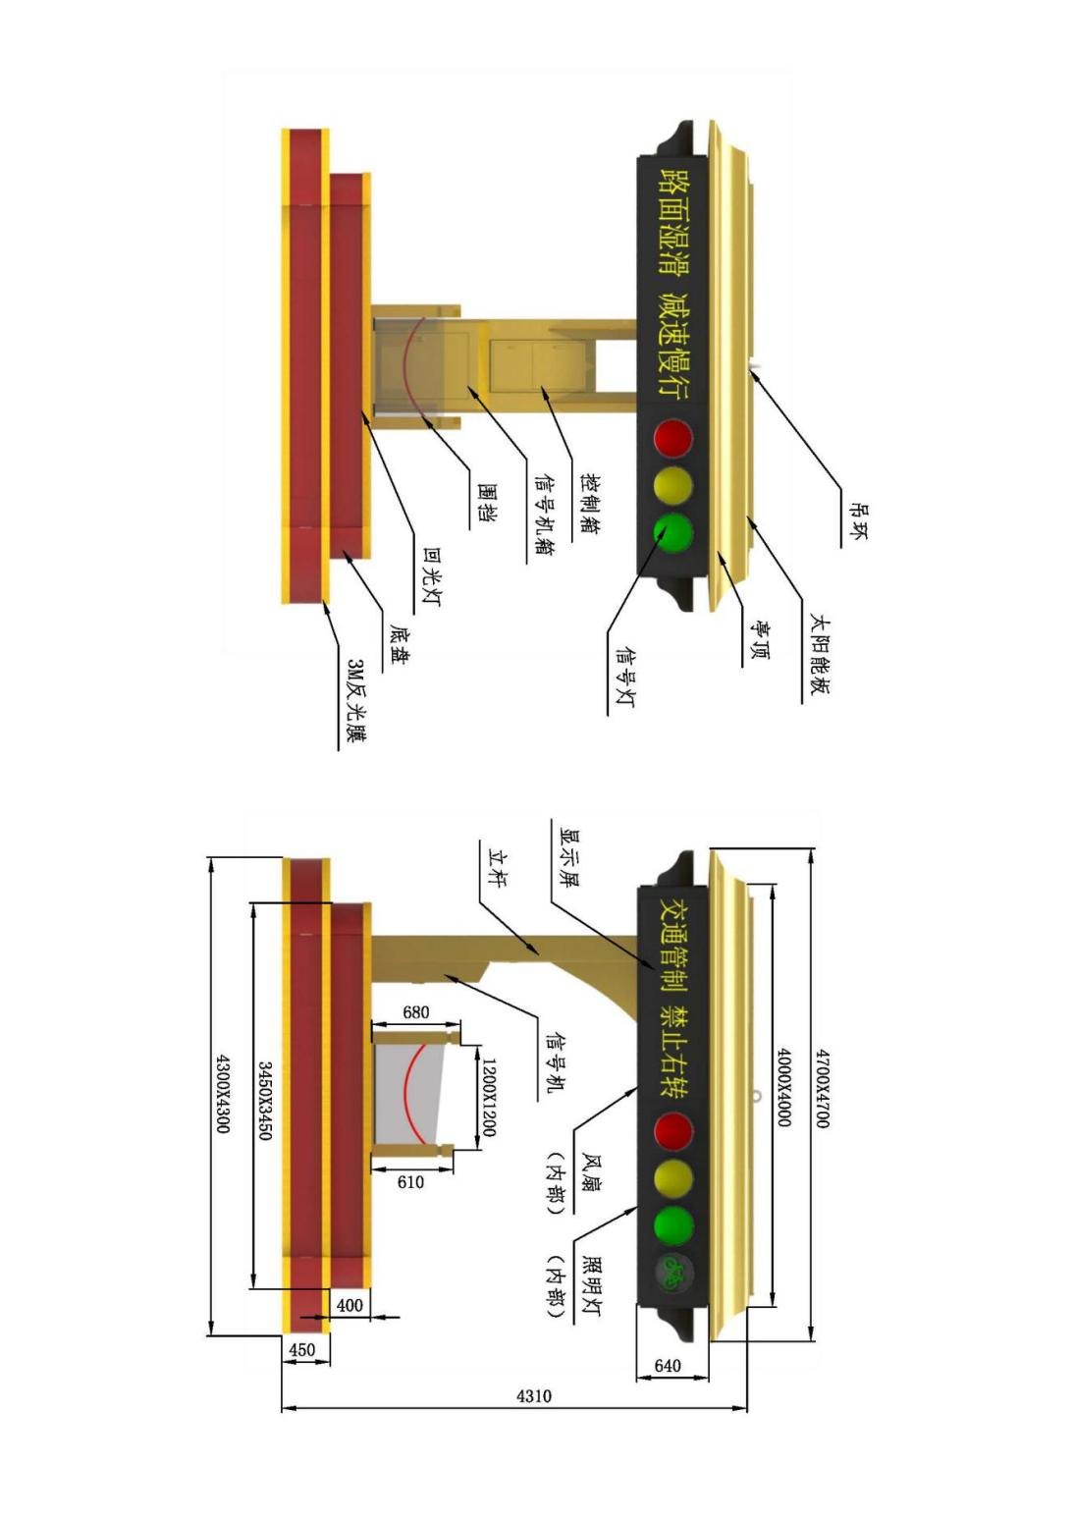

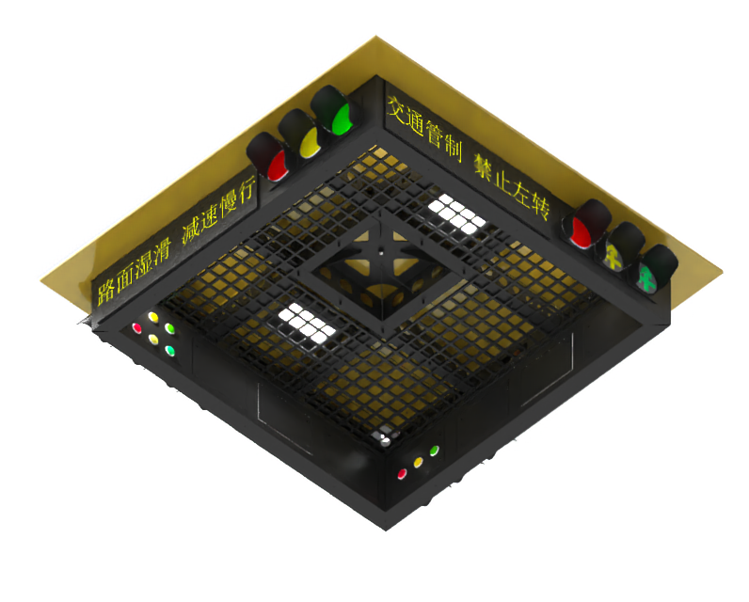

Ф100mm信号灯

Ф400mm信号灯

1.8可拖移功能

岗台信号灯具备整体可拖移性，每个岗台灯需配备一套可升降拖移装置，岗台信号灯可通过挂载位置与外置拖移装置对接，拖移装置安装有高强度轮子。

1.9信号灯要求

1.9.1信号灯设置

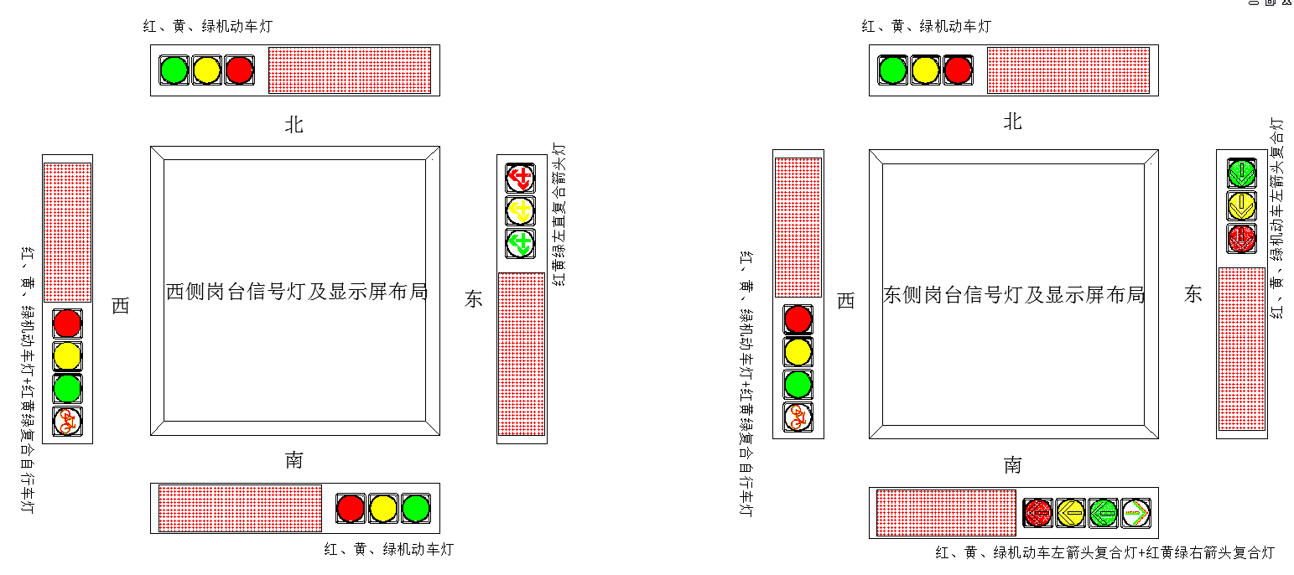

西侧岗台信号灯及显示屏布局图 东侧岗台信号灯及显示屏布局图

1.9.2采用Φ400mm型红黄绿LED信号灯，东南西北各1组，受信号机控制。安装Φ400mm信号灯，亮度高，灯面均匀饱满，可靠性高；信号灯符合GB14887《道路交通信号灯》国家标准；

1.9.3使用Φ100mm型红黄绿LED信号灯安装于亭顶内侧，与外部的交通信号灯灯色对应，方便警察观看各个方向信号灯灯色；

1.9.4工作电压AC220V±20％，50HZ±2％；

1.9.5在额定电压下，每个发光单元功率因数≥0.85，每个发光单元功率≤20W；

1.9.6关断电压，当输入电压有效值小于90V时，信号灯应停止发出可见光；

1.9.7启动瞬时电流小于2A；

1.9.8启动关闭响应时间≤100ms；

1.9.9每个发光单元的引线,应采用符合国家电工标准的导线，线径不小于0.75mm²，红、黄、绿色的三种发光单元除中性线用黑色外，其余导线应分别用红、黄、绿色的导线。

1.10显示屏要求：

1.10.1岗台灯的东南西北各设置1块显示屏，显示屏为全彩色LED，可显示预置信息，可在现场更改显示内容；

1.10.2单块屏功率：≤1500W；

1.10.3单块显示屏尺寸：2240mm×640mm、1920mm×640mm；

1.10.4像素中心距：≤4mm;

1.10.5灰度级别：256级；

1.10.6屏幕亮度：≥5000cd/m2；

1.10.7控制方式：异步或同步控制；

1.10.8可视距离：≥200米；

1.10.9水平视角：水平＞110°，垂直＞50°；

1.10.10配备RJ45、232通信接口；

1.10.11具备超温、过流、过压保护功能；

1.10.12单块屏重量要求≤150kg；

1.11信号控制机要求：

1.11.1信号控制机需符合国标GB25280《道路交通信号控制机》要求；

1.11.2信号控制机为系统机，能预留与北京现有交通控制系统联网。

1.11.3信号控制器配备手持遥控器，具备遥控功能。

1.12亭顶部照明灯：

1.12.1岗台灯顶部需安装高效率LED照明灯具，功率≤50W；

1.12.2岗台灯顶部还需装有独立射灯，灯具功率≤50W。

1.13供暖和去暑设施

岗台灯要配备供暖设备和风扇去暑设备。在底座设置供暖设施，220V供电，功率≤2000W，四周配置钢化玻璃围挡，防护罩和立杆；在亭顶中央安装风扇，风扇电机应为全封闭式高可靠性电机。

1.14不间断供电系统UPS

1.14.1当有市电220V电压时，岗台灯电气设备采用市电供电。当电网断电导致无市电时，能够保证岗台灯信号灯设备正常连续工作不小于72小时；

1.14.2输出功率容量：≥2000W，能够带动信号机、信号灯；

1.14.3支持对蓄电池充电功能，对电池具有过欠压、过载、过电流保护；

1.14.4额定输出电压：220V，稳态电压精度±5%；

1.14.5满负载转换效率：88%；

1.14.6输出电压波形：正弦波；

1.14.7切换时间：≤20ms；

1.15岗底座内衬光带

底座四周需安装内衬光带，要带自动控制功能，白天环境照度亮时，自动熄灭，晚上环境照度暗时，自动点亮。

1.16电气控制部分

1.16.1工作电压AC220V±20%，频率50Hz±2Hz，各负载同时工作最大功率≤5000W；

1.16.2控制箱配有总电源开关、漏电保护器、单片开关等。信号机、内衬光带、供暖设备、去暑设备、太阳能充放电等设备都能通过面板独立控制；

1.16.3控制系统具有完备的防浪涌和抗雷击措施，电源输入端能够承受8/20uS波形，10kA浪涌冲击电流的能力；

1.16.4控制界面留有显示屏软件刷新接口，在地面即可对显示屏信息及软件更新。电源和相关通讯接口均做隔离保护；

1.17遥控器要求：

遥控器与接收天线之间采用双工通信，无线遥控的技术方案应符合信息产业部无线电管理局关于《微功率（短距离）无线电设备的技术要求》有关规定，工作频率中心点为433MHz；

1.17.1遥控控制功能：遥控器用于常用阶段控制的按键不少于12个。

1.17.2遥控器使用内置充电锂电池，连续工作（连续显示、控制频率每60秒1次）时间不低于16小时，并具有低压预警功能，预警后连续工作时间不低于4小时；适应高温（60度）低温（零下20度）的环境。

1.17.3遥控器与接收天线间有效工作距离不低于100米且不大于200米，通讯频点、信道和发射功率可适度调整，以免通用遥控器对邻近路口造成影响。

1.17.4遥控器与接收适配器之间采用“滚码”加密算法编码，防止破译及非法控制。每台遥控器具有唯一设备编号。接收适配器具有黑名单功能，使得进入黑名单的遥控器无法实施信号控制。

1.17.5遥控器天线可采用半内置，具有跌落防护能力。

1.17.6遥控器应达到IP67（防尘防水）的防护能力，遥控器外壳、边角应采用包胶处理。

1.17.7遥控器应能够汉字液晶显示控制状态、当前时间，具有操作记录功能，能够显示遥控器电量。

1.17.8遥控器按键应具有发光功能，便于夜间识别操作，并配置LED指示灯，便于从外部观察遥控器工作状态。

1.17.9遥控器使用标准USB Type-C接口充电，与手机充电线兼容。

1.18工作环境要求：在温度范围-40℃至+80℃，相对湿度≤97％RH，岗台灯各电气能正常工作。

1.19标识要求：铭牌应有产品名称、产品型号、工作电压、功率、生产日期及批次、制造商名称等信息。

1.20中标人须对岗台灯进行深化设计，设计图纸须经采购人确认同意。

1.21中标人须配合对岗台灯申请相关专利。

**2、太阳能临时信号灯技术要求**

2.1设计标准

GB14887 《道路交通信号灯》

T/CTS 19 《移动式道路交通信号灯》

2.2太阳能临时信号灯采用太阳能供电，将太阳能转换为电能，为LED发光单元、内置信号控制机提供电能，且控制系统配有储能蓄电池，保证信号灯能正常工作。

2.3底座无需地基固定，底部装有移动轮，推移灵活方便。

2.4产品采用模块化设计，太阳能电池板、信号灯发光单元、控制机控制板、遥控控制单元、蓄电池为独立单元，电气连接部分采用快插头形式，方便现场更换和维护。

2.5能实时监测移动信号灯状态，对系统运行状态、太阳能电压、蓄电池电压进行监测。通过北斗卫星地理位置定位，带灯杆倾斜度监测。通过4G无线通讯，将移动信号灯的状态传至云端平台和维护人员手机。

2.6设备外观及结构要求

2.6.1外形尺寸920mm×900mm×2800mm(W×L×H)。

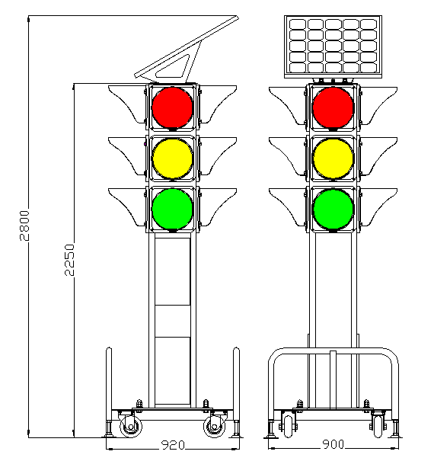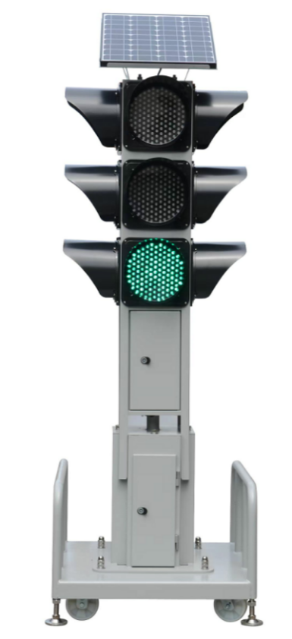

2.6.2外观结构组成

太阳能临时信号灯由交通信号发光单元、信号控制单元、供电单元、壳体杆件底座等组成。供电单元由太阳能电池板、充放电控制板、蓄电池组成。太阳能电池板放置在杆体顶部。杆体安装在底座上。底座底部带有移动轮，两侧带有拉手。

2.6.2.1太阳能临时信号灯发光单元显示完整，表面应平滑、无开裂、无明显变形和毛刺等缺陷。

2.6.2.2体表面应有牢固的防锈、防腐蚀镀层。灯杆表面颜色浅灰色RAL 7035。

2.6.3信号灯发光单元光学性能要求

2.6.3.1四个方向均设置一组Φ300mm机动车信号灯，每组机动车均由Φ300mm红色、Φ300mm黄色、Φ300mm绿色发光单元组成。

2.6.3.2信号灯发光单元出光面直径275±2mm。

2.6.3.3信号灯发光单元工作电压DC12V。

2.6.3.4信号灯发光单元在高光强模式下基准轴上发光强度在400～1000cd。

2.6.3.5发光单元的色度性能应该符合GB14887中色度性能的规定。

2.6.3.6能够通过控制信号与信号控制单元通讯，实现夜间降光控制。

2.6.4信号控制单元要求

2.6.4.1工作电压DC12V。

2.6.4.2启动时序

通电开始运行时，应先自检，然后按下列时序启动：

2.6.4.2.1相位应先进入黄闪信号，持续时间应至少10s；

2.6.4.2.2黄闪信号结束后应进入四面红灯状态，持续时间应至少5s；

2.6.4.2.3启动时序结束后，信号控制应按预设置方案运行。

2.6.4.3控制方式，多时段定时控制、手动控制、遥控控制三种方式。

2.6.4.4控制方式转换

2.6.4.4.1在控制方式转换、配时方案变化时，信号显示状态应能平滑过渡。控制方式转换时，应保持原有相位最小绿灯时间；

2.6.4.4.2控制方式转换时，信号状态不可突变，各相位信号应保持转换时刻状态，并从当前信号状态开始转换控制方式运行。

2.6.4.5黄闪功能有时段黄闪、手动黄闪。

2.6.4.6有10个以上控制时段、10个以上控制方案。

2.6.4.7应能通过操作面板、手持终端或通信接口设置配时方案。

2.6.4.8故障处理

2.6.4.8.1应存储故障信息，故障信息内容应包括以代码或文本形式记录故障类型、故障发生时间以及故障清除时间；

2.6.4.8.2发生绿灯冲突、灯组所有红灯熄灭、灯组红绿同亮等严重故障时，信号控制应自动进入黄闪或关灯状态；

2.6.4.9能实时监测太阳能临时信号灯状态，对系统运行状态、太阳能电压、蓄电池电压进行监测。通过北斗卫星地理位置定位，带灯杆倾斜度监测。通过4G无线通讯，将太阳能临时信号灯的状态传至云端平台和维护人员手机。

2.6.4.10系统云平台，可通过后台添加、编辑维保单位信息和维保联系人信息，统计太阳能临时信号灯的状态信息、使用情况。

2.6.5充放电系统要求

2.6.5.1过充保护功能，当蓄电池电压达到电池规定的最高电压时，太阳能临时信号灯控制电路应自动切断充电电路。

2.6.5.2过放保护功能，当蓄电池电压低于电池规定的最低电压时，太阳能临时信号灯控制电路应自动切断放电电路。

2.6.5.3耐极性反接功能，当充电系统输出端和蓄电池正负极反接，不应出现电气故障。

2.6.5.4短路自动保护功能，当充电系统出现短路时，控制电路自动切断。

2.6.5.5太阳能电池板和蓄电池系统，确保在连续阴雨10天情况下，系统能正常工作。

2.6.5.6外部应预留220V交流充电接口，以便蓄电池不足时可交流充电。

2.6.6遥控装置要求

2.6.6.1遥控器与接收天线之间采用双工通信，无线遥控的技术方案应符合信息产业部无线电管理局关于《微功率（短距离）无线电设备的技术要求》有关规定，工作频率中心点为433MHz；

2.6.6.2.遥控控制功能：

遥控器用于常用阶段控制的按键不少于12个。

2.6.6.3遥控器使用内置充电锂电池，连续工作（连续显示、控制频率每60秒1次）时间不低于16小时，并具有低压预警功能，预警后连续工作时间不低于4小时；适应高温（60度）低温（零下20度）的环境。

2.6.6.4遥控器与接收天线间有效工作距离不低于100米且不大于200米，通讯频点、信道和发射功率可适度调整，以免通用遥控器对邻近路口造成影响。

2.6.6.5遥控器与接收适配器之间采用“滚码”加密算法编码，防止破译及非法控制。每台遥控器具有唯一设备编号。接收适配器具有黑名单功能，使得进入黑名单的遥控器无法实施信号控制。

2.6.6.6遥控器天线可采用半内置，具有跌落防护能力。

2.6.6.7遥控器应达到IP67（防尘防水）的防护能力，遥控器外壳、边角应采用包胶处理。

2.6.6.8遥控器应能够汉字液晶显示控制状态、当前时间，具有操作记录功能，能够显示遥控器电量。

2.6.6.9遥控器按键应具有发光功能，便于夜间识别操作，并配置LED指示灯，便于从外部观察遥控器工作状态。

2.6.6.10遥控器使用标准USB Type-C接口充电，与手机充电线兼容。

2.6.7其他要求

2.6.7.1耐压要求，带有交流220V充电接口的太阳能临时信号灯交流电源电极和杆体、底座、壳体等部件（不包括避雷器）间施加交流1500V、50Hz试验电压，不应出现击穿现象，漏电流不应超过10mA。

2.6.7.2绝缘要求，带有交流220V充电接口的太阳能临时信号灯交流电源电极和杆体、底座、壳体等部件（不包括避雷器）间的绝缘电阻不应小于10MΩ。

2.6.7.3工作环境要求，在温度范围-40℃～+70℃，相对湿度≤97％RH，太阳能临时信号灯应能正常工作。

2.6.7.4太阳能临时信号灯防护等级不应低于GB/T 4208规定的IP53。

2.6.7.5太阳能临时信号灯包装、标识要求，标志可采用铭牌形式，标志上应注明生产企业名称及商标、产品名称及型号规格、额定电压、生产日期等信息。

**（三）交通信号井盖防爆检修技术要求**

按照要求，需对涉及活动的路口检查井进行防爆安检，并粘贴安检贴（3贴/处）。

**三、施工准备及安全施工要求：**

在项目建设和维护期间，项目施工安全由投标人负责，投标人应制定详细的安全施工组织方案，并具体组织实施。所有施工作业应严格按照国家相关法律、法规和DB11/854《占道作业交通安全设施设置技术要求》、DB11/383《建设工程施工现场安全资料管理规程》、DB11/T 382《建设工程监理规程》、JGJ276《建筑施工起重吊装工程安全技术规范》、GB/T 6067《起重机械安全规程》等相关规范执行。现场造成事故、伤害、纠纷和因此发生的一切费用，全部由投标人承担。

**1.辅助工程**

**1.1施工现场安全措施**

投标人应负责按照北京市安全文明施工管理的有关规定，按照要求在施工用地周边设置连续、封闭的波形钢板围挡及其他必备的安全防护设施，完成围挡（高2m）建造、出入通道的路面铺设、或根据现场监理工程师的要求进行设置。

投标人应自行负责与交通管理部门直接取得联系，按交通管理部门的要求，在工程进行的全部时间内，在工程沿线必要处设交通疏导员及醒目的安全防护和交通疏导装置。

**1.2现场公用及临时设施**

投标人应负责按国家有关规范要求及本地管理部门的规定安装、维护和事后拆除所有本工程范围内用于工程施工的临时供水、供电、通信、排污等设施。采购人将对此提供必要的协助，但不为此承担任何费用。

由于投标人施工操作而导致设施的任何损坏，即使这类操作完全符合相应规程和技术规范，也必须修复并由相关单位及监理工程师确认。由此发生的费用由投标人承担。

投标人在施工中应避免危及邻近的建筑物、设施和地下管线，并且不应影响邻近建筑物、设施和地下管线的正常使用。任何由投标人导致的对建筑物、设施和地下管线的损坏，其引起的索赔应由投标人承担。

**1.3现场管理**

1）噪音、废气及粉尘控制

（1）投标人在规章规定的地方或监理工程师要求下，应为操作工人提供听力防护装置和正确使用的说明书。

（2）投标人在工作中应控制在现场分界处的声音压力等级符合标准《声环境质量标准》（GB3096）。

（3）投标人在工作中应控制在现场的粉尘、废气符合环保部门的要求，应采用符合环保要求的材料和有效的降尘措施。

2）防火及安全施工

（1）投标人应严格遵守国家和北京市地方政府部门颁布的所有法律和法规，以符合国家有关安全生产法的方式实施工程，并对由于违反这些法律和法规而导致的火灾、安全事故、人员和财产赔偿承担全部法律责任和经济责任。

（2）投标人必须按国家、地方的有关规定在施工现场配备专职的安全监督人员。安全监督人员上岗前必须经过有关部门的培训并持有有效、年审合格的证件。安全监督人员应禁止任何不满足安全条例规定的人员进入施工现场。

（3）文件、报表和图纸

投标人在合同执行期间，应按北京市《市政基础设施工程资料管理规程》(DB11/T 808)及北京市《建设工程监理规程》（DBJ01-41）的规定，及采购人和管理部门的要求，向监理工程师和其它有关部门提供图纸、文件和报表，其规格和数量应符合上述两文件和其它有关规定的要求。

**2.安全施工基本要求：**

**2.1北京市城市道路交通设施施工特殊要求**

所有占道作业施工严格按照DB11/854《占道作业交通安全设施设置技术要求》执行。

1）北京作为首都城市，道路交通设施直接影响到市容市貌，不允许施工有任何差错发生，要求投标人的人员组成必须具备较高素质，且必须具有大型城市交通设施施工经验，专业性强，分工职责明确。拟派项目经理具有市政公用工程专业或机电工程专业注册建造师证书、具有相关专业高级职称证书。团队人员中具有高空作业证、电工证、地下有限空间监护作业证、焊工证、安全员证。

2）维护抢修突发情况多，要求投标人具备较强施工能力，能同时在多个施工点段进行施工；

3）北京道路交通设施施工大部分在夜间进行，部分施工采取局部围挡不断路施工，要求投标人采取合理的安全措施，因投标人安全防护措施不得当引发的人员伤亡和财产损失与采购人无关，投标人无条件承担全部赔付责任；

4）北京城市道路交通组织复杂，要求投标人具备城市道路交通设施综合调研和设计能力，能主动发现问题，并在施工后严格按时保质保量提供竣工图等相关技术资料；

5）本项目可能涉及复杂交通组织，要求投标人具备一定的城市道路交通工程设计和理解能力，并在施工后提供竣工图；

6）北京城市道路勤务密集，安保要求较高，要求投标人的组织施工人员具有良好的个人和政治素质，听从命令，服从指挥。

7）投标人应具有较强的工程协调能力，施工涉及与设计、园林、市政、城管等部门的协调工作，需投标人主动、独立完成，确保在规定期限内完成施工任务。由于协调不力引发的工程延误，投标人应承担全部责任。

8）投标人因施工需求迁移和调整其他设施的，须征得产权单位许可，并按相关规定恢复。

如未遵从上述要求，由此导致的一切事故均由投标人承担。

**2.2施工准备**

1）工作范围

（1）投标人应按照招标需求，提供所有必需的人力、设备和材料，完成本项目范围中结构制作与安装，修复缺陷，并免费维护本项目至质保期结束。

（2）在钢结构安装前，投标人应提供制作的构件和辅材产品合格证，验收合格并经监理工程师确认后方可进行安装工作。

（3）适用标准：

|  |  |
| --- | --- |
| GB50169 | 电气装置安装工程接地装置施工及验收规范 |
| GB50231 | 机械设备安装工程施工及验收通用规范 |
| GB/T50252 | 工业安装工程施工质量验收统一标准 |
| JTG F80 | 公路工程质量检验评定标准 |
| DBJ01-46 | 北京市城市桥梁工程施工技术规程 |
| DB11/1072 | 城市桥梁工程施工质量检验标准 |
| GB50661 | 钢结构焊接规范 |
| GB50205 | 钢结构工程施工质量验收规范 |
| DB11/T 808 | 市政基础设施工程资料管理规程 |
| DBJ0190 | 市政基础设施工程质量检验与验收统一标准 |
| JT/T495 | 公路交通安全设施质量检验抽样方法 |
| DB11/383 | 建筑工程施工现场安全资料管理规程 |
| DB11/T 382 | 建设工程监理规程 |

2）开工准备

（1）文件准备

a.根据维护项目特点制定出完整的工程施工方案，包括人员组织机构、制作安装工艺措施、质量保证措施、交通组织方案、安全文明施工及交通安全保证书等文件。

b.到工程涉及的各主管部门办理施工审批手续，主要包括：公安、交通、市政、路政、园林绿化等。

c.到工程涉及的单位办理《工程配合协议书》，主要包括电信、供电、燃气、供排水等。

（2）施工设备和材料准备

根据工程材料清单和计划方案做好主要施工材料的准备和保管工作，施工材料至少应保证一个完整的分项施工项目的使用。

在施工中，需要上路行驶的作业机械设备应保障安全，遵守相关管理规定。

（3）安全施工设备

为保障施工安全，应在施工现场设置安全设施及设备。设备主要包括以下几项：

a.照明设备；

b.施工区交通指示设备（夜间要求发光、反光）；

c.工作面安全围挡设施（具有发光、反光设施）；

d.工作人员安全工作服。

3）钢结构构件的制作

（1）钢结构构件的制作严格按照设计图纸和国家有关标准规范进行。

（2）使用的材料均应符合国标及相关材料标准、有关材料规格之规定。

4）现场安装

（1）现场勘探

进入施工现场前应初步勘察现场水源、供电等基本状况，如不能满足施工需要，应提前做好应急方案。

（2）构件安装

a.构件的安装应该按设计要求及严格按照监理工程师批准的施工规范和施工工序进行。

b.悬臂式结构的悬臂横梁可在支柱安装就位前先行安妥，也可在支柱安装就位后再行吊装。

5）现场管理

（1）施工现场安全措施

a.投标人应负责按照北京市安全文明施工管理的有关规定，按照要求在施工用地周边设置必备的安全防护设施，或满足现场监理工程师要求。投标人可在安全设施以内的范围内进行作业。所有施工防护设施在工程完工之后的拆除、复原均应按监理工程师的指示进行。在施工准备和施工期间，投标人必须无条件按交管、城管、规划等管理部门对临时围挡的布置要求进行布置和调整，并随时进行维护和清洁。

b.投标人应自行负责与交通管理部门直接取得联系，按交通管理部门的要求，在工程进行的全部时间内，在工程沿线必要处设交通疏导员及醒目的安全防护和交通疏导装置。交通疏导员应连续轮换值守，佩戴和使用白天和夜间醒目的服装和工具疏导经过现场的行人、车辆并使其与现场保持一定的安全距离。交通疏导装置应保证白天和夜间醒目有效。上述费用由投标人自行承担。

c.投标人现场发生的自身员工、雇员、其他交通参与者和车辆的伤害、死亡、损坏，均应投标人承担全部赔付责任，与采购人无关。

（2）防火及安全施工

a.投标人应严格遵守国家和北京市地方政府部门颁布的所有法律和法规，以符合国家有关安全生产法的方式实施工程，并对由于违反这些法律和法规而导致的火灾、安全事故、人员和财产赔偿承担全部法律责任和经济责任。

b.投标人在合同执行期间，应做出符合监理工程师要求的防火安排，配有足够的消防器材，使工程和任何临时工程及任何毗邻的物业免受火灾。除露天场地外，未经监理工程师的书面允许，投标人不得在现场及其周围使用无灯罩光源（包括电弧、氧炔焰）以及其它焊接和切割金属过程中产生电火花的工艺。

c.投标人必须按国家、地方的有关规定在施工现场配备专职的安全监督人员。安全监督人员上岗前必须经过有关部门的培训并持有有效、年审合格的证件。安全监督人员应禁止任何不满足安全条例规定的人员进入施工现场。

d.如果施工中的某些地点将有可能发生不可避免的危险，投标人应将这些地方用围栏隔开，并设置醒目的警示牌。

e.如果监理工程师认为投标人的工作方式不安全，或者安全防护装置、其它安全急救设备不够，投标人应按监理工程师的要求，改变工作方式，安装或增加安全、急救设备。监理工程师的要求并不免除投标人在合同执行中所应负的责任。

f.照明灯具的电压应为安全电压或其它经监理工程师同意的电压，并应与其它设备和安装所用的高压线路分开。在接通电源之前，投标人应在电气设备周围妥善设置安全防护装置。在接通电源之后，需要在电气设备附近进行工作时，投标人必须取得监理工程师批准的“工作许可证”才能进行操作。

g.无论是在工地上或与工程有关的其他地方，任何事故发生以后，造成任何人员的伤亡，投标人应立即通知采购人和监理工程师。这种通知开始可以是口头形式的，但在事故发生后的24小时以内，必须提交书面的事故报告。

h.投标人应向监理工程师提供一份最新的、在正常工作时间以外负责组织处理事故的工作人员姓名、地址、固定电话号码及移动电话号码的清单。

（3）噪音及废气控制

a.投标人在土建施工和设备安装时应考虑到由此产生的噪音对于操作工人和邻近居民的影响。

b.投标人在规章规定的地方或监理工程师要求下，应为操作工人提供听力防护装置和正确使用的说明书。

c.投标人在工作中应控制在现场分界处的声音压力等级符合标准《声环境质量标准》（GB3096）。

d.投标人在工作中应控制在现场的粉尘、废气符合当地环保部门的要求，应采用符合环保要求的材料和有效的降尘措施。

（4）现场公用及临时设施

a.在服务期间，投标人应对由施工产生的现有公用事业设施、装置或设备造成的任何损坏承担责任。应妥善修复被损坏的任何设施，以满足监理要求。

b.投标人应负责按国家有关规定要求及本地管理部门的规定安装、维护和事后拆除所有本工程范围内用于工程施工的临时供水、供电、通信、排污等设施。

c.不允许投标人切断任何公用设施，除非已得到有关单位的书面同意和批准，这类批准需经过监理工程师的审查。如果因投标人施工需要临时中断现状道路、电力或其他公共服务系统，投标人应提供拟中断现状系统的具体说明，并将此计划提前10个工作日书面通知采购人及监理工程师，以便获得有关部门的批准。

d.投标人应自行负责采取一切必要的措施以避免在施工时可能损坏任何管道、电缆等，并须对这些设施妥善保护、支撑和维护，符合相应的管理单位及监理工程师要求并费用自理。如施工不当引发的所有赔付和诉讼，投标人承担全部责任。

e.由于投标人施工操作而导致设施的任何损坏，即使这类操作完全符合相应规程和技术规范，也必须修复并达到有关单位及监理工程师要求。由此发生的费用由投标人负担。

f.投标人在施工中应避免危及邻近的建筑物和设施，并且不应影响邻近建筑物或设施的正常使用。任何由投标人导致的对建筑物或设施的损坏，其引起的索赔应由投标人负担。

（5）进场和退场

a.施工开始前，投标人应根据合同要求，将实施本合同永久和临时工程所需的人员、机械设备和材料按时有序地迁移至现场，使工程具备开工条件，并通知监理工程师。

b.工程竣工后，在采购人指定的时限内，投标人应将实施本合同工程所需的人员、机械设备、剩余材料及施工现场内的所有临时生产生活设施迁出，按监理工程师的要求清理现场，使工程具备验收条件。

c.撤除的设备运送到采购人指定地点，统一保存，在竣工后全部移交采购人。

（6）现场的清洁和环境保护

a.投标人应遵守所有有关部门制定的卫生及健康规定，并保持现场及整个区域的清洁。

b.未经园林管理部门同意，投标人不得砍伐、移植或损坏永久工程用地范围内或永久工程用地范围外的任何树木、花草。如工程需要砍伐、移植永久工程用地范围内外的树木或花草，投标人应负责按有关管理部门的要求办理有关手续并且费用自理。

c.投标人在施工过程中的任何时间内应负责采取工程措施对该路两侧的路树加以保护、支撑和维护，由此所发生的所有费用及风险由投标人承担。投标人应在施工计划中包括这项工程内容。

d.施工中产生的垃圾在现场不得随意堆放。原材料应包装、堆放整齐。在施工期间场地应保持干净整洁。

e.在施工过程中，投标人应保证废弃物不会对土地或水体产生污染。投标人的车辆和设备在离开工地现场时应清洗干净。

f.垃圾、废物应运到指定的堆积地点或以指定的方法进行处置。

g.投标人应负责安排必要的工具、设备和人员来履行本条款的规定。

6）文件、报表和图纸

（1）投标人在合同执行期间，应按采购人和管理部门的要求，向监理工程师和其它有关部门提供图纸、文件和报表，其规格和数量应符合1.3现场管理和其它有关规定的要求。

（2）上述文件、报表和图纸应主要包括（但不限于）以下各项：

a.投标人应在合同签署后14天内，向监理工程师提交一份详细的施工组织设计报告，该文件应涉及投标人的所有施工内容，如加工制作图、装配图、防雷接地系统连接图等，对于关键的工序，应有详细的时间进度及相应的质量控制和安全保障措施。投标人的施工组织设计应十分详细，以表明投标人有能力按时、圆满地完成合同。

b.与工程有关的各级政府主管部门的施工许可文件。

c.投标人的工作图纸，包括现场布置、工程进度统计图表等；设计和计算应符合相应的设计规范、规程，图纸的规格和表示方法应符合相应的国家制图标准；

d.施工记录：投标人应按监理工程师的要求，填写各种施工记录报表，如测量记录、探伤记录及必要的检测报告等。这些施工记录应按监理工程师的要求妥善保存。

e.竣工档案：投标人必须按监理工程师的要求，在规定的时间期限内，按北京市《市政基础设施工程资料管理规程》DB11/T 808的要求，编制并提交竣工档案。

2.4施工质量和技术要求

1）工程质量应当满足施工图纸和国家质量标准要求，达到合同约定的质量合格标准。

2）投标人应认真按照标准、规范和设计图纸要求以及采购人依据合同发出的指令施工，随时接受检查检验，为检查检验提供便利条件。

3）工程质量达不到相关技术标准或约定的部分，投标人必须拆除和重新施工。因投标人原因达不到约定标准，由投标人承担拆除和重新施工的全部费用，工期不予顺延。由于施工质量不达标、施工错误、设施维护巡视不到位、安装不牢固引发的倾覆跌落等造成的一切人身、车辆伤害事故及其产生的全部费用，投标人承担全部赔付责任。

4）施工完毕后必须提供完备的竣工技术资料，符合北京市《市政基础设施工程资料管理规程》DB11/T 808要求。

2.5安全施工要求

1）投标人应严格遵守占路施工有关管理规定，严格按安全标准组织施工，并随时接受行业安全检查人员依法实施的监督检查，采取必要的安全防护措施，消除事故隐患，并组织先期勘测，避免施工中对其他单位的线缆、公用设施、公私财物的毁坏和人身车辆的伤害。现场造成事故、伤害、纠纷和因此发生的一切费用，全部由投标人承担。

2）投标人应对其在施工场地的工作人员进行安全教育，并对他们的安全负全责，在施工前，应对施工区域地下条件做详细勘探，如处理不当发生的对其他部门光纤、管井、电缆损伤引发的诉讼与赔付，投标人负有全部责任。

3）发生重大伤亡及其他安全事故，投标人应按有关规定立即上报有关部门并通知采购人，同时按政府有关部门的要求处理，由事故责任方承担发生的费用（如有必要，投标人应先期垫付相关费用）。

4）投标人须选派政治合格、无违法犯罪记录的人员参与本项目，并提供相应的承诺书。